A院人工智能大二攻略
写这篇攻略的原因，是因为在大二下面对计组，数据结构和自控三门考试时完全不知道从哪里开始复习，也不知道该用什么方式复习。在破防中，萌生了“不要再让之后的学弟学妹们又遇到我这样的窘境”的念头。于是定下决心，只要我最后这三门考的还行，就把我大二这一年复习各科的经验总结成一个攻略，以供后人参考。
这篇攻略是针对24级人工智能专业来做的，当然自动化专业也大部分都可以参考，一些课程我也会说明一下自动化和人工智能考试的区别。如果传到了其它学院，一些通识课的复习策略也可以参考一下。
攻略中提到的所有课件和部分实验用到的资料等我已经传到了百度网盘，提取链接为https://pan.baidu.com/s/1iWWFGKt5e8WXu-1ZEuK7UQ?pwd=hust。
一、离散数学
离散数学是大二上的两门数学课之一，八周结课，考试大概在结课的三周后，也就是十一月初左右。那个时候大家通常会比较忙，因为同时还会有大学生数学竞赛（如果报名的话）、复变函数的复习、六级的复习等等。不过幸运的是离散数学不算一门很难的课程。据我所知，a院从25级开始不会再有3学分的离散数学课，这就意味着不会再讲图论部分，所有人学的都是从第一章到函数部分的内容。比较难的部分也就是闭包和函数，一周的时间绝对够。由于是我们学院自己开的课，因此应该是没有往年题流出来的，故复习形式的话就推荐看课程对应的ppt，ppt的内容非常充实，掌握上面的内容就差不多了。最后老师给的分数也比较高，好好学的话90+不是问题。
二、复变函数
大二的另一门数学课。复变是2.5学分，上十周。考试大概在十一月中旬，那时候应该没有其它的事情，可以专心复习。这门课也算比较简单的，至少和上学期的微积分相比是这样的。它不需要你对每一个公式和定理都知道是怎么推出来的，只需要知道是什么、怎么用就可以。考试的题型和考察内容固定，各个打印店应该都有卖往年题，课程的ppt也做的不错。所以复习形式就推荐先过一遍ppt，然后就去刷往年题，刷到不会的就再回头看看ppt，然后再去刷题，如此往复。一周的时间就可以把这门课刷到很高的分数，老师给分也一般比较高。
三、模电
太好了是模电，我们没救了。相信各位学弟学妹都或多或少听说过模电这门课。个人认为，在大学的前两年里，它应该算是最难的课程了。不过好消息是，a院的人工智能虽然学的是完整版模电，但最后的考试比较简单。老师在考试前一周给了我们一个题库，把题库里面的题都过一遍就行，最终的试卷里会有不少原题。但是自动化学的是完整版，最后考试也和他们集成光电是一整卷，全是电路图，要分析各种电路的功能。所以这门课，我建议自动化的同学在平常的时候就最好认真学一下，可以在网上找一找网课，比如上交的那个网课，我不少同学都说不错。我在学的时候也看了看我们学校老师讲的网课，虽然画质很低但是个人感觉讲的很不错。最后要给考试留至少一周半的时间，去打印店里买一下往年的卷纸做一下。人工智能的话可以稍微轻松一些，复习的时候就看看题库，然后把一些重要的电路认真学一下就差不多了。还有，我记得这门课配套的教材和学习辅导都很不错，复习的时候可以重点参考一下。
说实话，大部分人工智能专业的同学之后是不会用到模电里面的知识的。所以在学习的时候就可以进行一些取舍，那些复杂的电路分析部分就可以大大方方跳过。然后把精力留给其它的课程，亦或是去搞竞赛，去联系导师进组学习。
四、数电
数电的内容比模电会稍微简单一点，但是问题是我们学校的不同学院数电考的是一张卷，并且近几年，数电都考的比较难，尤其是我们那一年T_T。所以这门课在平常也最好认真学一下。网课的话我在学期前半段一直没有找到特别好的，后面有同学给我推荐了b站上“王文俊讲电气”。个人感觉也还不错，比清华的那个网课能听懂一些。复习的时候可以去搜刮一下往年题，注意在做的时候要稍微区分一下春季学期和秋季学期的卷纸，难度会有些差别。然后就是多看书和学习辅导。重点是把基础的东西掌握牢。我们那一年考的数电题型和之前很不一样，所以可能之后题型也会不断变化，也就相当于要求你能灵活地运用知识。
还有数电的verilog语言也最好认真学习一下，不光是因为数电考试中verilog语言部分占比很大，而且之后的一些课程也需要用到verilog。所以不如现在就把它学的扎实一点。
五、大学物理下
相信同学们在经过了上学期大物的洗礼对这门课都已经很了解了，因此我也不再做过多介绍。大物下的话整体难度是比大物上低一些的，主要是要记的东西变多，但算的东西变少了。大物这课最好的地方就是它的课程ppt做的非常之详细，很能让人看懂。所以在复习的时候强烈建议先把ppt整体看一遍，然后再去打印店买往年题做几套。大物虽然不难，但是东西非常多非常杂，在过完一遍ppt如果还是感觉掌握的不牢，建议拿张a4纸把所有能想到的考点按章节都列一遍，这样一眼就能知道哪些掌握了哪些没掌握。复习时间建议至少留一周的时间，看完30个ppt至少要五天，然后再花两三天做往年题就差不多了。而且我感觉大物的分数老师很舍得给，普遍是比你以为的分数高的，所以只要还是好好学，90+还是很有希望的。
六、专业选修课
这里主播本人由于比较懒，大二上只选了一门工程伦理。所以只能结合身边同学对各门课程的了解简单说一下。首先是工程伦理，课程比较简单轻松，没有考试，最后是要提交一个大作业，要做一个ppt，然后对着ppt讲10分钟并录制视频发过去就可以。老师给分也还不错的，所以如果觉得这学期课太多想缓冲一下可以选这门。然后是python，这课我听说老师讲的挺不错的，但是课程作业好像有点麻烦，我们这一届听说还有让用py把c课设重新写一遍哈哈哈。总体还是非常推荐的，给分也很高。还有数据科学基础，这门课对人工智能专业的同学比较重要，主要是讲一些重要的数学方法，强烈推荐选，对以后很有帮助。最后的给分应该也不错。
再其它的课程我身边也没有同学选修，所以就不是很清楚了。大家如果有想了解的可以主动去咨询身边的学长学姐，学长学姐一般都会很热情的回答的，互帮互助就是我们学院的传统。
七、其他课程
大二上是学分最多的一个学期，所以还有很多其他的课程。它们要么是实验课，要么是思政类课程，所以这里就不再单独开一段说明。大二上应该主要有三个实验，一个是电路测试实验，这个实验要上八周，一次一个上午，正常是八点钟到，然后老师讲40分钟，剩下的都是在根据指导书连电路。我当时和我队友连的比较快，基本上十一点就能连完，然后就可以走了。这个实验的实验报告要求手写，不需要写的特别多，只要把该有的写上就行，总体来说不算特别难的实验。最后的考试要求用示波器完成一些简单的电路，只要熟练掌握示波器的使用就没什么问题。
第二个是物理实验。物理实验同学们也已经上过一次了，流程就不再赘述。至于哪些实验比较好做大家可以自行上小红书搜一搜。最后的考试你学长也没什么复习的好办法，只能说多看看讲义，我两学期的物理实验成绩都是83左右，但是第一学期的我好好看了看，第二学期就只随便看了看。大家只能自行把握复习。
第三个是电子技术实验。这个实验分上下，这学期做的是模电实验。这个实验就比较难了，要求你在面包板上手动搭电路，对动手能力要求比较高。不过也不用太担心，在那专心的连三个小时，一般课上都能连好。最后一个实验是音响放大实验，这个就比较难了，不好连。大家在班里互相借鉴一下。这个实验最后的考试分两次，一次是实验考试，是开卷，可以带打印的课件，要动手搭一个简单电路并且完成报告。基本都是平常做过的，不用太担心。如果实在忘了怎么连还可以翻课件。还有一个笔试，考的基本都是些简单的模电内容和一些读数规范，建议复习的时候多看ppt。还有就是会考察课程中进行的仿真实验，主要考一些名词含义和流程，可以留心记一下。还有，由于下学期还要继续做这个实验，这学期做完了别急着扔。
大二上的课程介绍基本就到这。大二上真的是最难熬的一个学期了，再往后课程压力就不会那么大了，因为这之后主要就靠大家自己发展了。剩下的都是大二下的课程。
八、信号分析
这门课是我们学院自己开的，比集成光电的信号讲的简单一些，八周就结课了。这课不难，学起来有点像上学期的复变函数，用到的知识也有很多互通的。信号如果能学好的话，对后面的课程比如自控就会很有帮助。复习时间的话我建议给一周左右，不充足的话五天也可以。信号和复变难度相近，但是唯一不好的就是它没有往年题，所以只能推荐大家看课件了。课件做的很好，都过一遍之后再重点看看课件上的例题就行，有些例题就是往年题。此外还可以复习老师布置的作业题。信号是在五月中旬和人工智能导论一起考的，那时候自动化的同学会非常紧张，好像要一周考五门，所以建议自动化的同学提前开始复习。
九、人工智能导论
这门课有点像人工智能专业的思政课。主要是讲人工智能发展过程中的一些比较有名的词语，比如什么是机器学习，CNN，注意力机制，每个都是浅尝辄止。但还是推荐大家把一些很有名的东西了解一下，毕竟是人工智能专业的学生，不能说上了两年连卷积网络是什么都不知道。考试重点考察你知不知道每个东西都说的是什么。我记得会有一套去年的考试卷流出来，题型大概是10道不定项选择+10道填空+四道大题。大题每年考察的都比较固定，应该是一个搜索，一个模糊推理的置信度计算，一个一阶谓词逻辑，还有一个CNN的简单计算。这门课的复习也是以看课件为主。不需要花太多时间在一些很难的名词上。把搜索部分重点看一下，我们那一届考了挺多搜索的内容。同时老师课上布置的作业题就是往年的大题，所以在复习时这些作业题是重中之重。
十、数据结构
终于来到我写这篇攻略最主要的原因之一了。数据结构，自控和计组我们这一届是三门在一起考的，并且复习时间只有两周多一点，这三门课还一个比一个难，真是致命节奏叠起来了。数据结构我个人感觉是三门里最好复习的，一个是它的课程ppt做的还挺好的，总共12个ppt，一章一个课件，非常的清晰明了；还有一个是老师会把去年期末卷发出来供我们复习参考，这给了我们很明确的复习方向。这门课我在学的时候是每节课都听老师讲的，所以复习的时候感觉比较轻松一些，感觉五天就差不多把ppt上的都搞懂了，剩下两天就是在看往年题和又过了一遍ppt。本以为已经要拿下了，结果我们这一届数据结构突然考的很难，两个半小时根本不够写，写到一个半小时的时候我还有一面多没写。最后将将把题答完就交卷了。最后也不出意外只拿了87。但说实话我感觉我复习的策略没什么问题，就是先过一遍ppt然后再去看往年题，或者先大致看一遍题知道考的是什么难度，然后再有针对的复习课件。
十一、计组
计组，全称计算机组成原理。在写这篇攻略的时候我的计组还没出分，所以对于我说的复习策略大家就参考一下就好。计组这门课和模电很像，都是那种学的非常难，但是考试没有那么难的课程。首先要说一下，自动化的同学不学计组，学的叫微机原理。所以以下说的可能大部分都不适用。这门课是我们学院自己开的，我个人一般上课都会认真听课的，但是计组我实在是听不懂，所以全程都是听的网课。网课在b站上，叫“计算机组成原理微课堂”，up是湖科大教书匠。这个网课其实也是上一届一位学长告诉我的，我个人也觉得讲的非常好，认真听绝对能听懂。
那为什么我说能听懂计组这门课还这么难呢？因为它讲的知识点太多了，你第一周好不容易把crc编码搞懂了，下一周又要去学补码乘法，下下周又要去学存储。而实际上你可能第二周就已经把什么是crc编码给忘了。这就导致在复习的时候你几乎是要把这门课又重新学一遍。再加上我之前说的计组，自控和数据结构三门一起考，复习的形势就相当绝望了。而且计组这门课没有往年题，老师只会给你一段话，大概说一下题型和一些重点。这些重点确实考了，但是大概只占考点的30%。所以你还是要把所有都给复习一遍。所以如果大家时间充裕的话，请一定要给计组留充足的时间。我之前说的考试没那么难，是和平常布置的作业题相比，考试不会有让你写一段微程序都由哪些微指令组成，不用写每个时钟周期都要执行哪些动作。但是所有有名有姓的知识点都有可能考到。依我之见，至少要留十天吧，如果是前面没怎么学想最后速通的话。不过我也见过非常极限的，我的一位同学因为还有其它事情，导致复习的时间不多，他就花了五天把那个网课全看完了，一天看三十多节，然后一天多复习作业题就去考试了。还有一点，你可能会问为什么不复习ppt，因为我个人觉得这课的ppt也看不懂。除了建议看网课，复习留充足的时间，我还比较建议大家复习的时候重点看作业题，选择题要都会做，大题的话不要去硬看那些特别难的，就找那种既考察了知识点，又能看懂答案的。我记得考试最后的cache大题就是作业原题。
对了，其实我们这门课的全称叫计算机组成原理与嵌入式开发。最后的嵌入式开发老师会花两周的时间讲。这部分内容也会出现在考试中，大概是10分左右。但是现在网络上的各个网课我都没看到有讲这部分的，所以想复习只能看ppt。这部分主要考察最后两个ppt里的一些比较基础的概念，以简答题的形式。有关这部分每年不一定固定，所以还请各位多关注老师发的消息。总之这部分就是多背，可以让ai总结一下课件，老师应该是会说一下这部分重点是考概念还是什么，然后让ai根据老师说的模拟出题，把题目多看看就差不多了。花不到一天时间就能复习完。而且强烈推荐最后一天再复习，要不然就忘了。
最后再说一下我们这一届的考试题型：20道单选，10道简答，5道大题（应该是）。
十二、自控原理
自控这门课也没什么好说的，难度直接给到顶级。而且顶级只是针对人工智能专业说的，自动化专业的自控要学两个学期，比人工智能学的更多更难。所以自动化的自控可以给到夯。以人工智能的自控来说，我在学前几章的时候还是能听懂的，但是从第五章幅频曲线开始就有点抽象了，然后第七章的z变换也是听的一头雾水，到最后一章各种矩阵就完全听不懂了。不过不用担心，现在听不懂不代表复习的时候学不会，在极限状态下我花了五天就把ppt全过了一遍并且看懂了。所以推荐各位复习的时候也给自控留至少一周吧。我记得不同班的课件不一样，在比较了几个班之后我觉得还是我们班的课件最好（课件都在github仓库中）。人工智能的自控考试题型是比较固定的，我们那一届是十道大题，第一题是简单的传递函数计算，第二题是一个挺复杂的流程图化简成传递函数，第三题是一个二阶系统套公式，第四题是误差传递函数，第六题是状态转移矩阵，第七题是一个z变换，计算挺复杂的，还考了劳斯判据，第八题应该是个极点配置，第九题是第五章那个数圈圈+奈氏判据，给的传递函数不是很复杂，然后好像是一个参数在变，所以有三种情况：（-1，0）左边，正好过（-1，0），还有在（-1，0）右边。最后一题是画第五章那个波特图，还考了相对稳定性。我们的老师在考试前画一节课给我们过了一遍整本书，并且把可能的考点都列出来了，还给了一套例题，最后也确实考的就是这些。图我放下面了。如果有什么复习建议就是多关注老师给的信息，还有特别难的考点不会考。比如第五章的稳定裕度之后大概率不会考，最后一章数学推导都不用看，那几个标准型除了可控和可观测都只需要知道是什么。
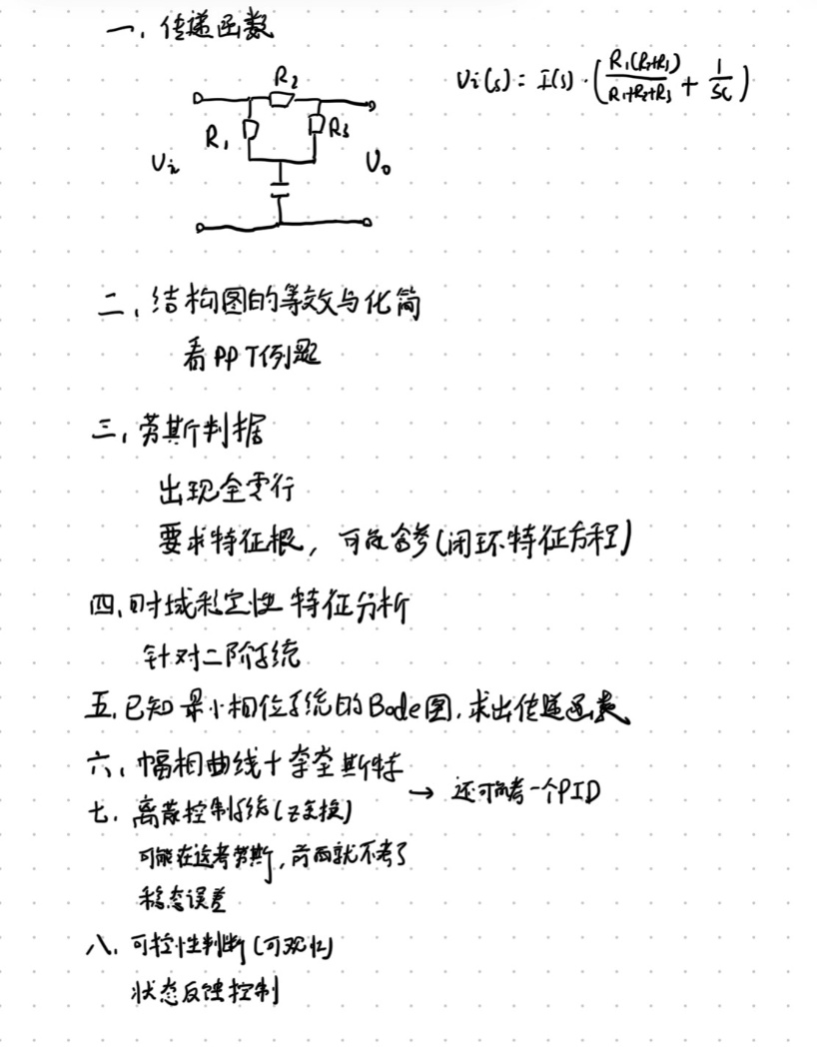
除了以上这些，注意状态转移矩阵也会考。
十三、专业选修课
这学期的选修课我就比较了解了。首先是计算方法，和上学期的数据科学基础有很多重叠的部分，课程讲的挺难的，但考试只会考你简单的应用，把题会做就行，三天可以速通。最后我们老师给分特别高。然后是数据库，这课老师挺有意思的，课程讲的不难，考的也不难。是开卷，所以可以把ppt都打印了到考场上去翻。老师在课上会布置四次作业题要下课的时候交，这四道题就是去年的期末卷。所以要交作业的时候一定要去。博弈论这门课我没选，但是据我选的同学说，课程挺不错的，最后没有考试，交一个论文就可以，给分也挺高的。java这门课好像也是开卷，考的听说挺简单的，题目是书上的原题。剩下的课程我就不太了解了。
十四、各种实验
由于自控，计组和数据结构都配套有实验，所以这学期的实验非常多。首先是自控实验，这个大家去了之后按照指导书连电路就行，比较简单，注意拍照回去写报告。两节课的时间能做完，做完可以提前走。计组实验非常之难，想自己动手把电路搭出来要花很多时间。github仓库里有学长学姐的智慧。验收形式就是拿电脑到老师面前，演示一下，讲解一下电路思路，讲的好老师就不再问了，讲的模糊的话老师就会再问你几个问题，答上来就行。数据结构实验每个班都不太一样，所以大家只能听老师安排了。人工智能导论实验听说是要从下一届开始换一种形式。
然后还有电子技术实验下。这学期的是数电实验，基本上和上学期的课程形式和难度什么的都差不多，考试形式也一样。最后要做的那个24s篮球电路同样很难做。各位同学一定要互帮互助。
攻略目前就写到这，基本上已经包含大二所有比较难的课程了。这些文字都只是我个人的一些感想和经验，大家不要当作唯一指定的复习策略，如果你觉得不好的话可能是因为我的方法就不适合你，这个时候就需要你自己根据你感觉的课程难度和自身情况去合理复习了。毕竟大学本来就是锻炼人的各项素质的。由衷的希望看到我这篇攻略的学弟学妹能够从中获益，这就是我最初的目的。

